Nume : Jardă Maria-Elisabeta

Email : [maria-elisabeta.jarda@student.tuiasi.ro](mailto:maria-elisabeta.jarda@student.tuiasi.ro)

Video : <https://www.youtube.com/watch?v=txdobxVnqZ8>



Titlu proiect : Sistem de alarmă cu senzor de mișcare PIR și notificare prin email

**Descriere proiect:**

Acest proiect prezintă un sistem de alarmă care odată ce detectează mișcare va porni un led și un buzzer, iar apoi va trimite un mail de notificare cu mesajul : ALARM MOTION DETECTED!!! .

**Poveste:**

Atunci când un corp ce emite energie termică într-o formă de radiație infraroșie, de exemplu corpul uman sau animal, va intra în raza senzorului PIR, acesta va detecta o mișcare. De aici vine și numele senzorului pasiv infraroșu (PIR). Acest senzor nu emite nicio energie pentru detectarea ființelor aflate în mișcare, ci doar detectează energia emisă de către acestea, printr-un senzor piroelectric.

Modulul este acoperit de un capac format din lentile Fresnel ce concentrează semnalele infraroșii pe senzorul piroelectric.

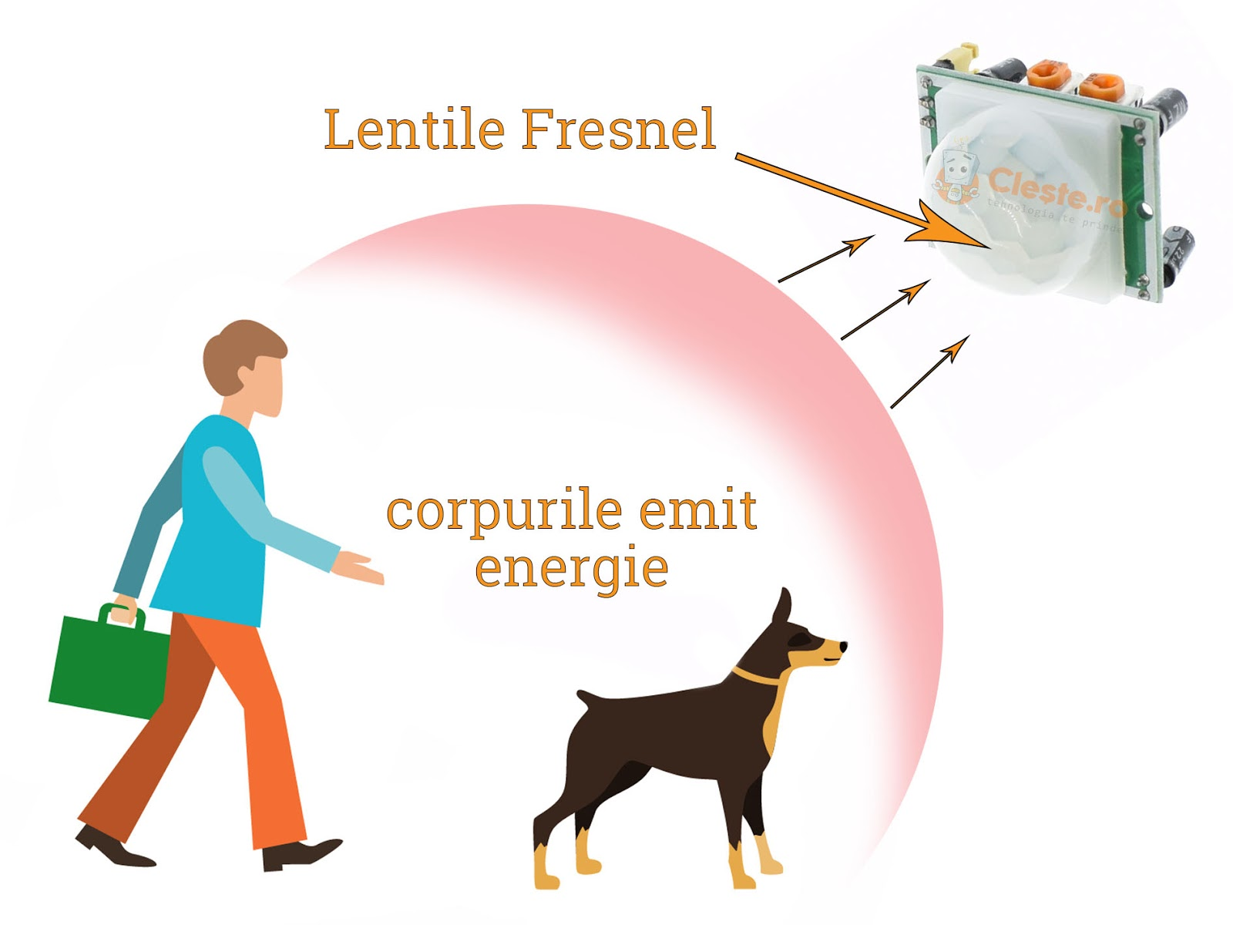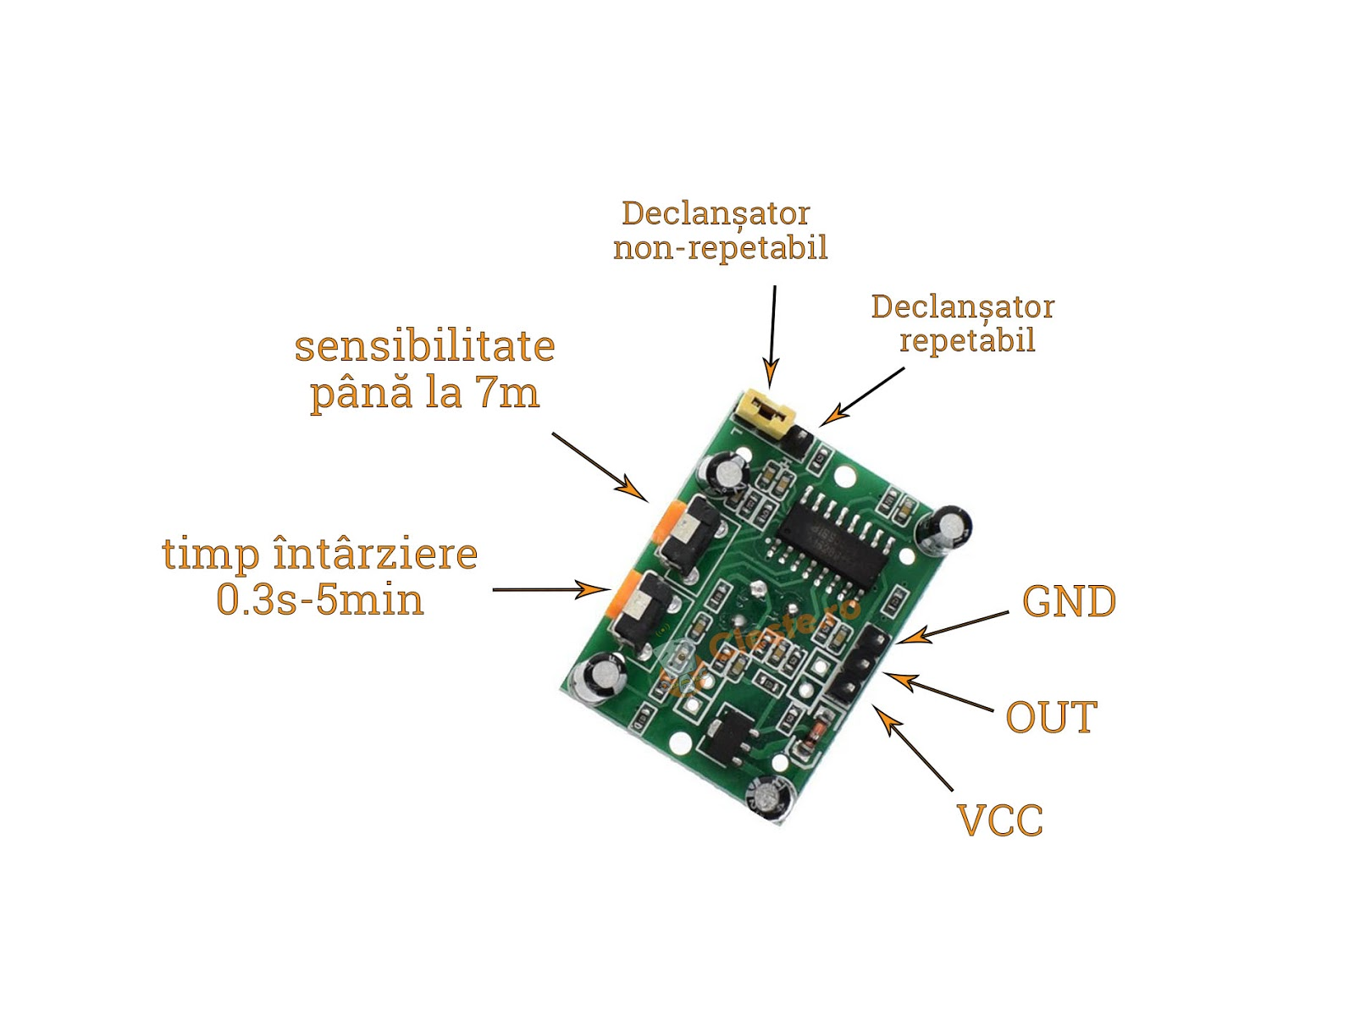

Proiectul va arăta cum funcționează senzorul de mișcare PIR cu Raspberry Pi și cum se folosesc pinii GPIO printr-un program Python.

Placa Raspberry Pi 3 dispune și de un conector de 40 de pini ce expune o serie de pini digitali de intrare / ieșire (General-Purpose Input / Output). Diagrama conectorului și semnificația pinilor este prezentată în diagrama următoare.

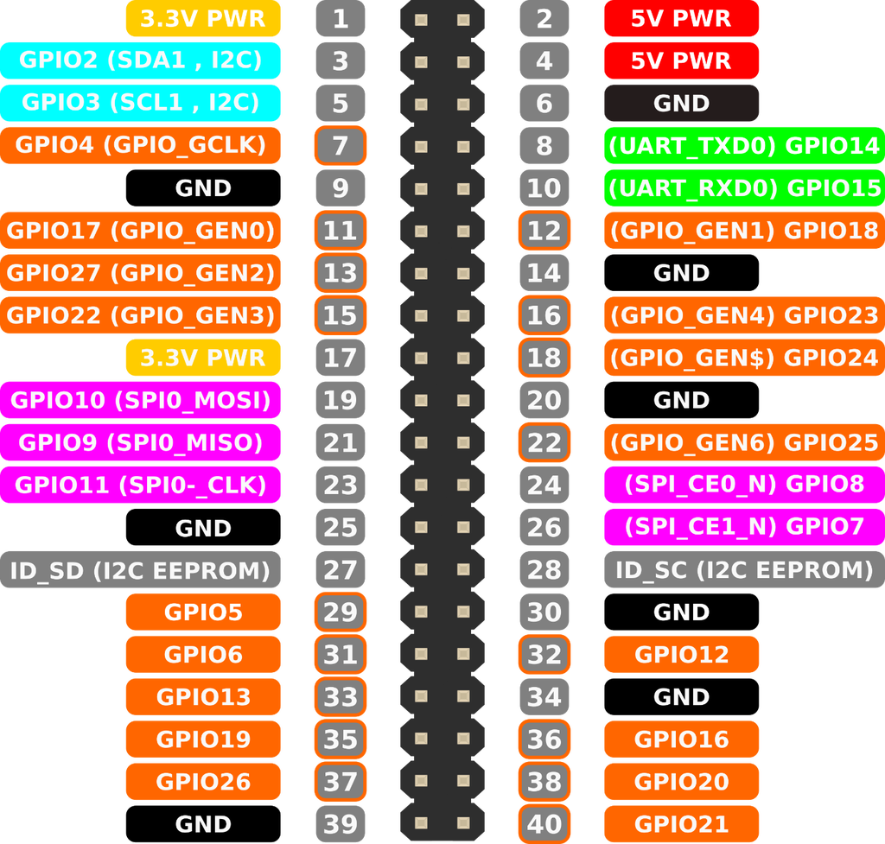

La sistem este conectat un LED care se va aprinde la detectarea intrusului. De asemenea este conectat și un buzzer activ ce va emite în același timp un sunet de alarmă.

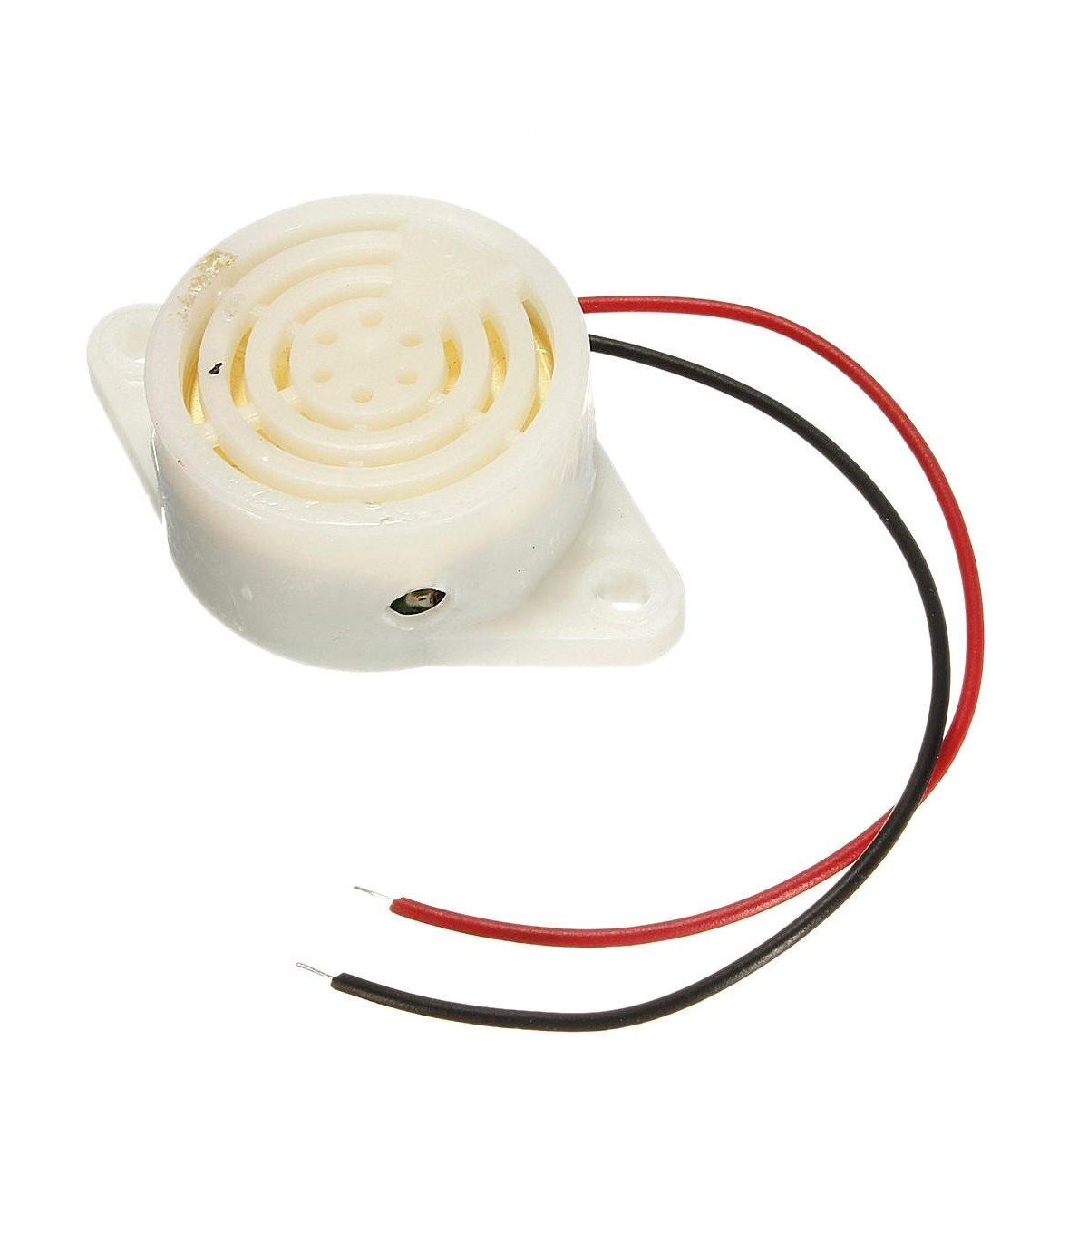

**Componente hardware:**

* Raspberry Pi3 B+
* Breadboard (generic)
* LED
* Buzzer
* Senzor de miscare PIR
* 1K ohm Resistor
* Fire mama-tata

**Aplicatii software:**

* Raspberry Pi Raspbian
* Python3

Circuitul final :

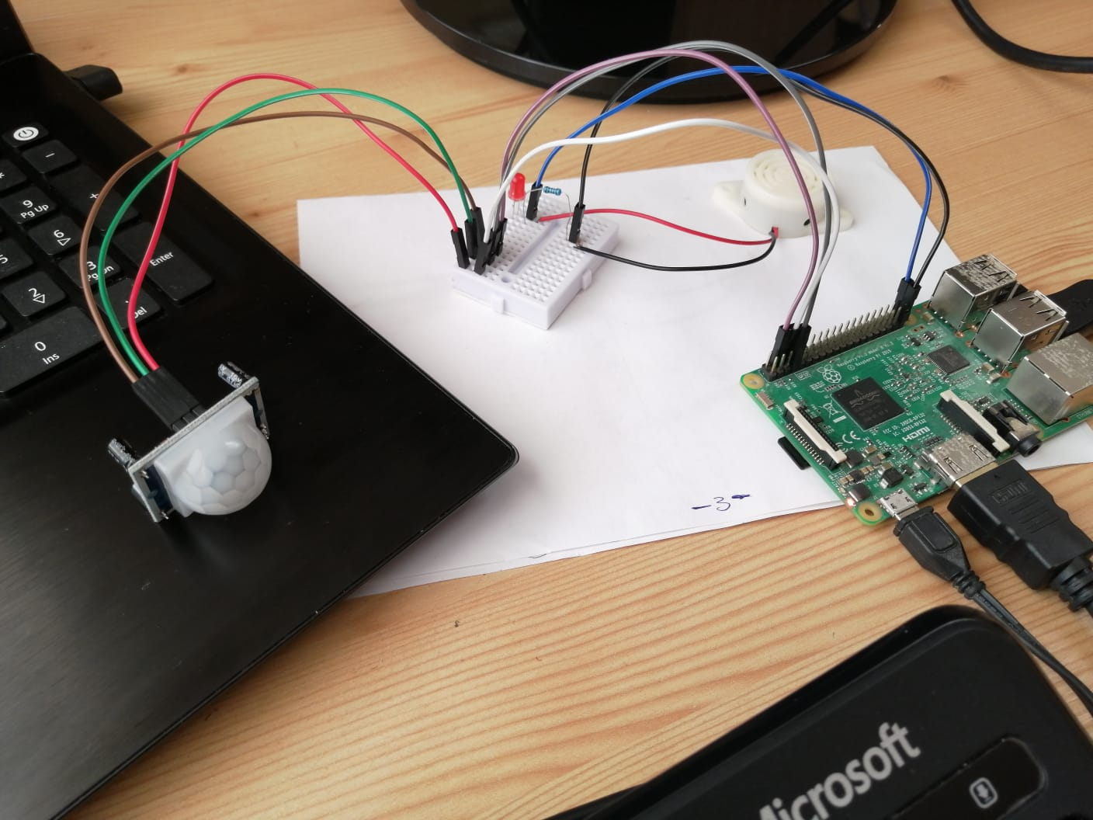

Schema:

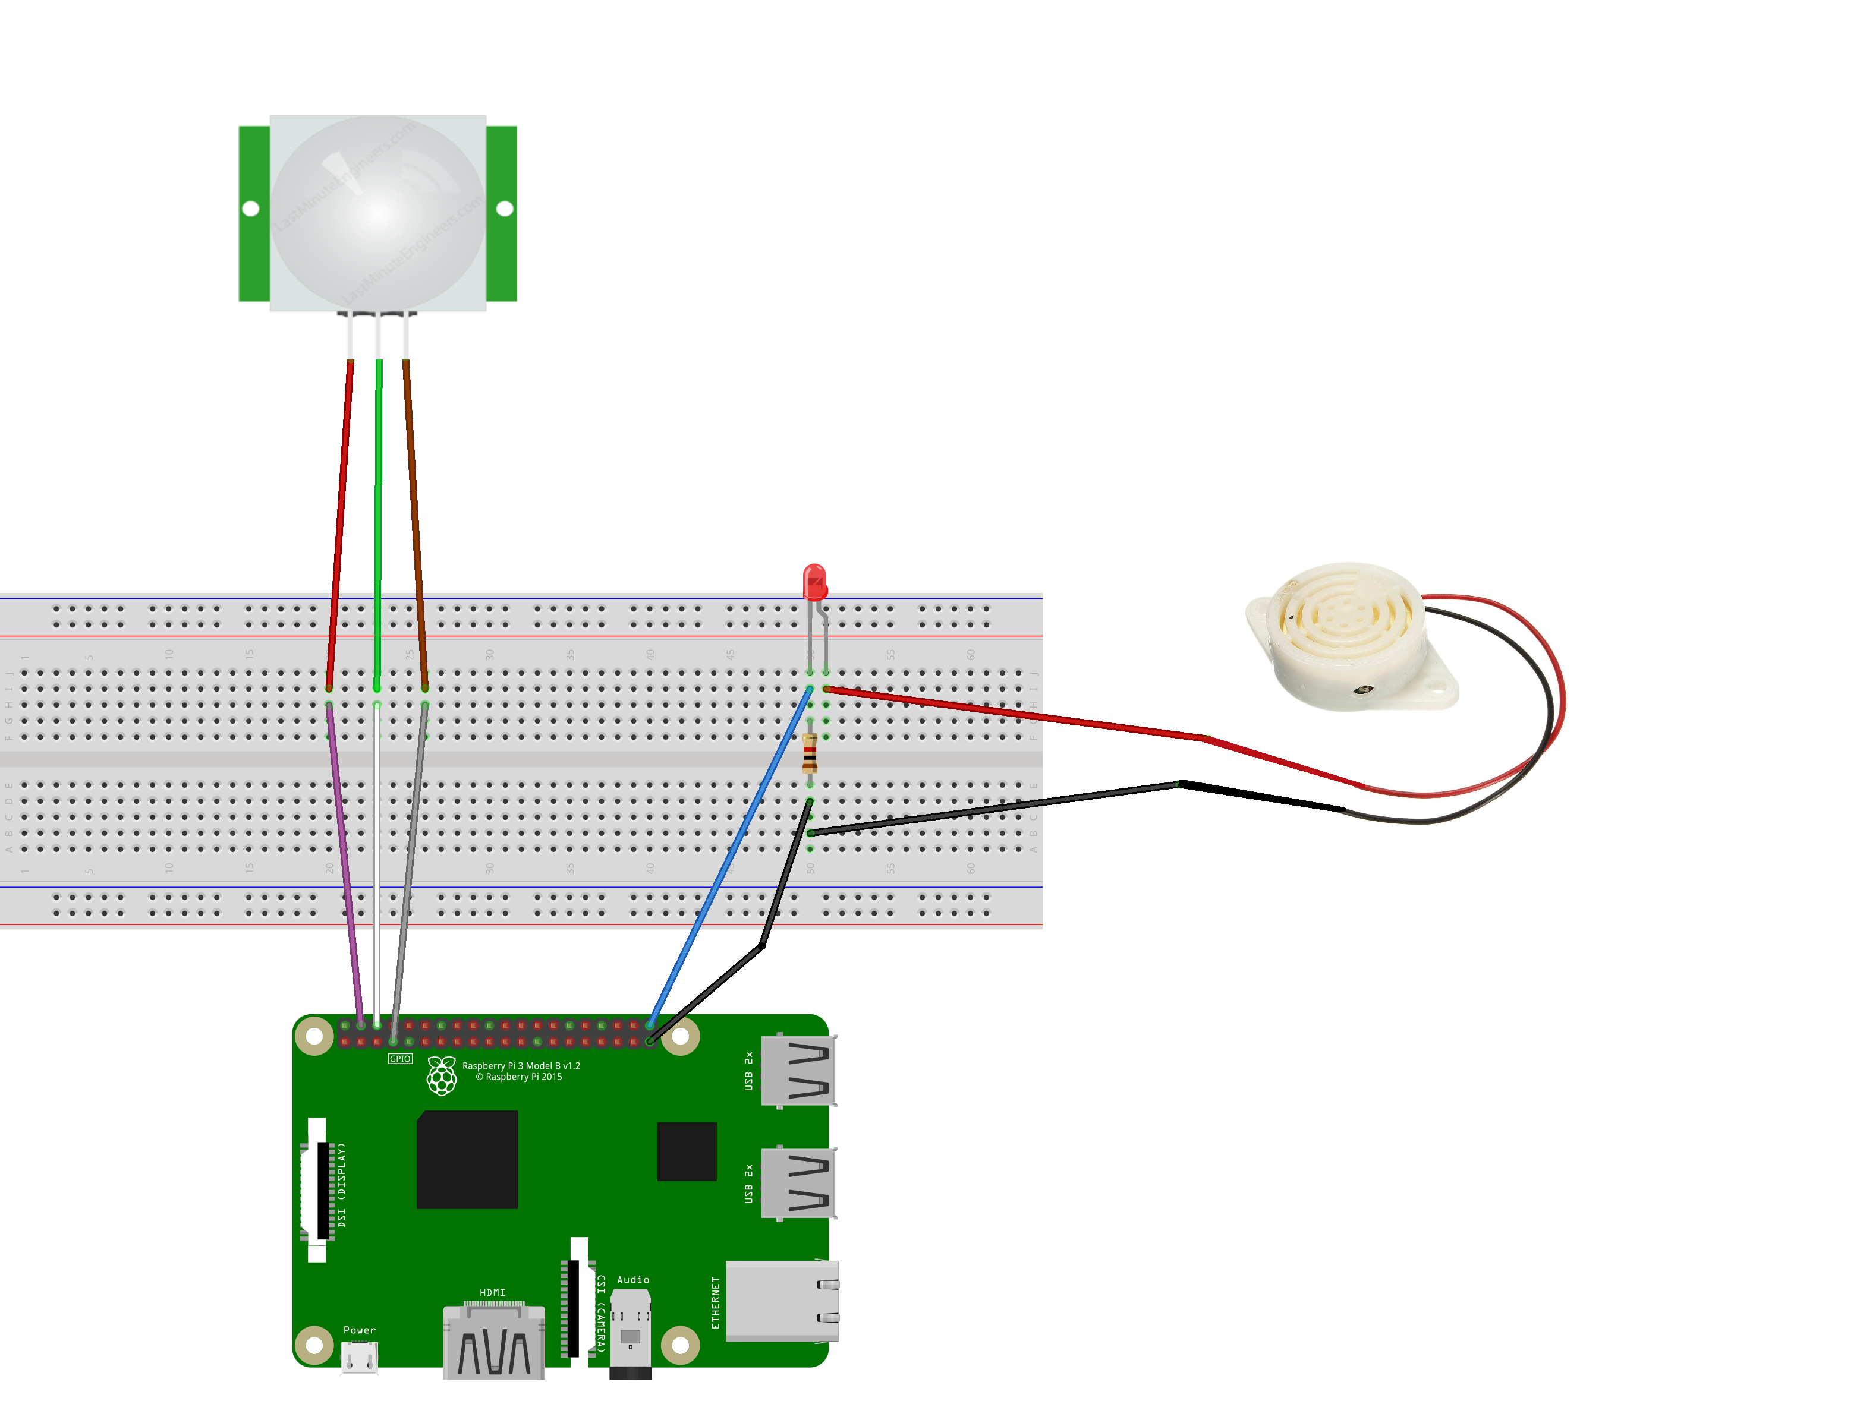

**Cod:**

**piremail.py**

##import libraries

import RPi.GPIO as GPIO

import time

PIRsensor = 4 #PIR sensor attached to the GPIO4

GPIO.setmode(GPIO.BCM) # Numbers GPIOs by BCM

GPIO.setup(PIRsensor, GPIO.IN, GPIO.PUD_DOWN)

GPIO.setwarnings(False)

previous_state = False

current_state = False

while True:

time.sleep(0.1) #pause for 0.1 seconds

previous_state = current_state

current_state = GPIO.input(PIRsensor)

if current_state != previous_state:

#new_state = "HIGH" if current_state else "LOW"

if current_state:

new_state = "HIGH"

GPIO.setup(21,GPIO.OUT)

GPIO.output(21,1)

else:

new_state = "LOW"

GPIO.setup(21,GPIO.OUT)

GPIO.output(21,0)

print("GPIO pin %s is %s" % (PIRsensor, new_state))

import smtplib

server = smtplib.SMTP('smtp.gmail.com', 587)

server.starttls()

server.login("jardamariaelisa@gmail.com", "proiectsm")

#message sent to the email address

msg = "ALARM MOTION DETECTED!!!"

server.sendmail("jardamariaelisa@gmail.com", "elisa_jarda@yahoo.com", msg)

server.quit()